МБОУ «Бикбардинская основная общеобразовательная школа»
Куединский район, Пермский край
Фото отчет по акции «Сердце матери»
С 24 по 30 ноября в школе проходила неделя, посвященная Дню Матери. В течение недели ребята кто самостоятельно, кто на уроке технологии, кто в объединениях дополнительного образования делали открытки-сердечки для мам, подписывали их красивыми словами и стихами, фотографировали свои работы. А 30 ноября на праздничном концерте в сельском Доме культуры дети вручили свои «сердца» мамам. Акция проходила впервые, но оставила хорошие впечатления, мамы были удивлены и остались, очень довольны своими детьми и их открытками-сюрпризами.
2 класс на уроке технологии:
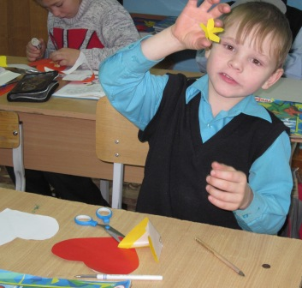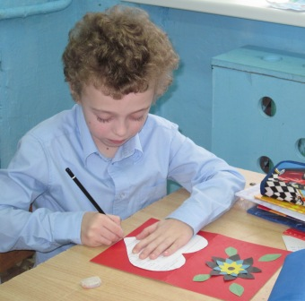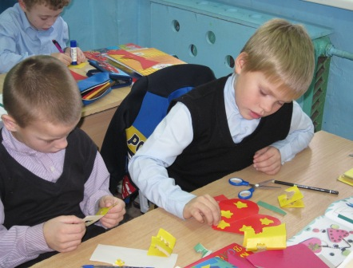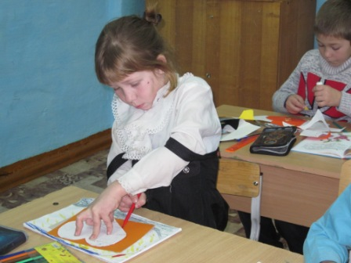
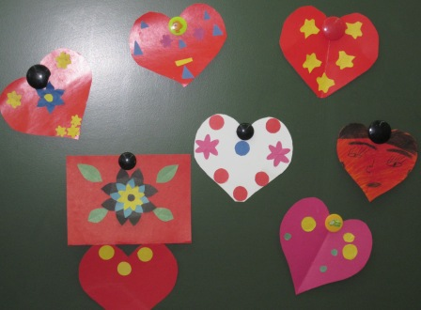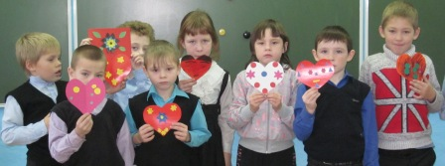
3-4 классы сделали открытки после уроков:
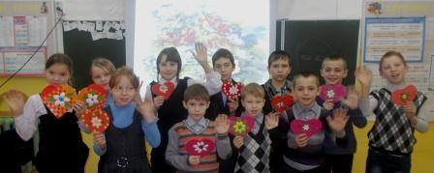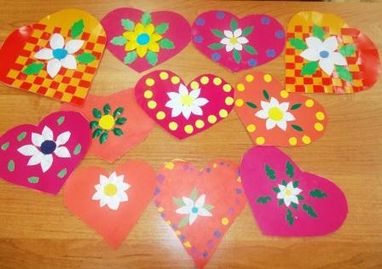
Ребята 5-8 классов изготавливали открытки самостоятельно и в объединениях ДО
